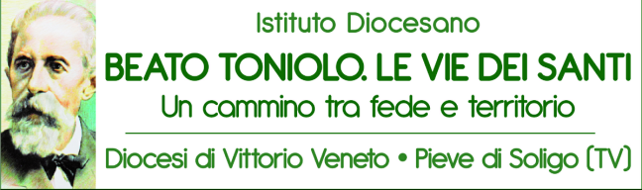

COMUNICATO STAMPA Iniziativa in quattro serate dell’Istituto “Beato Toniolo. Le vie dei Santi”
FORMAZIONE ONLINE SU ARTE SACRA E TURISMO RELIGIOSO Il mercoledì sera, dal 25 novembre, rivolto a tutti e in specie ai giovani

L’emergenza covid non ferma le attività dell’Istituto Diocesano “Beato Toniolo. Le vie dei Santi”: infatti, mercoledì 25 novembre, alle ore 20.30, prende il via il corso di formazione online per esperti d’arte, operatori culturali, giovani e persone interessate delle comunità locali sul tema “L’arte sacra come significato, bellezza e incontro”, organizzato in quattro momenti successivi dal “Beato Toniolo” in collaborazione con l’Ufficio per l’arte sacra e i beni culturali della diocesi di Vittorio Veneto.
“Abbiamo ritenuto importante, proprio in questo particolare momento - affermano il presidente Stefano Zanin e il direttore scientifico Marco Zabotti - promuovere un segnale preciso di presenza, coinvolgimento, partecipazione delle persone e lavoro di squadra, nell’ottica di consolidare l’offerta di qualità nella conoscenza dell’arte sacra e nella valorizzazione del turismo religioso sui nostri territori. L’ invito è rivolto in modo speciale ai giovani, che potranno così apprezzare uno sguardo nuovo sul patrimonio di fede, arte e cultura delle nostre comunità. E siamo grati a Maria Teresa Tolotto, Elena Soldan e Alberto Pessa per l'importante contributo donato alla realizzazione del progetto”.

“La simbologia liturgico -architettonica di una chiesa” è il tema del primo incontro, che vedrà come relatore don Mirco Miotto, delegato vescovile per l’ufficio liturgia e arte sacra. Il secondo appuntamento è previsto per mercoledì 2 dicembre, alle 20.30, con titolo “Il velo di Veronica. L’are sacra come via della grazia”, con intervento di don Alessio Geretti, curatore e direttore del “Comitato S. Floriano” di illegio (Udine). Terzo incontro su “La missione evangelizzatrice dell’arte” mercoledì 9 dicembre, sempre alle 20.30, relatrice suor Agnese, religiosa delle Missionarie della divina Rivelazione di Roma. Infine, mercoledì 16 dicembre, ancora e sempre alle 20.30, saranno il presidente Zanin e il direttore scientifico Zabotti a tenere la conferenza finale su “Arte sacra e turismo religioso. Ruolo e impegno dell’Istituto Diocesano “Beato Toniolo. Le vie dei santi”.

Per i partecipanti, è richiesta l’iscrizione obbligatoria al seguente link
https://forms.gle/j2AS5ccR2r1CqsMH7

Gli iscritti riceveranno nella casella di posta elettronica il link per accedere alle videoconferenze.
La quota di partecipazione è di 5 euro, gratuita per gli studenti della scuola secondaria di secondo grado e dell'Università.

